Jenkins搭建手册

## 安装tomcat

### 1.1 上传服务器

将下载好的apache-tomcat-8.5.51.tar.gz包上传至服务器

### 1.2 解压

tar zxvf apache-tomcat-8.5.51.tar.gz

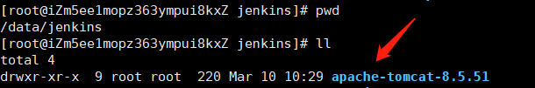

### 1.3 修改配置文件

**修改端口**

cd /data/jenkins/apache-tomcat-8.5.51/conf

vi server.xml

修改相应的端口信息,需要修改三个端口，防止端口冲突

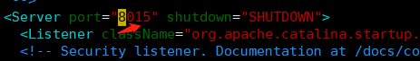

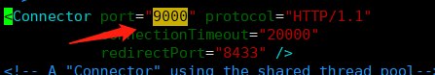

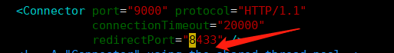

### 1.4启动tomcat

cd /data/jenkins/apache-tomcat-8.5.51/bin

./startup.sh

### 1.5关闭tomcat

cd /data/jenkins/apache-tomcat-8.5.51/bin

./shutdown.sh

## 安装jdk

### 2.1下载

下载jdk-8u241-linux-x64.tar.gz安装包

### 2.2 解压

/data目录下解压

tar -zxvf jdk-8u241-linux-x64.tar.gz

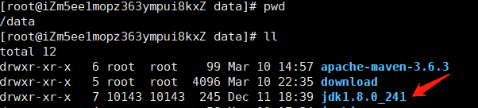

### 2.3配置环境变量

vim /etc/profile

用vim编辑器来编辑profile文件，在文件末尾添加一下内容（按“i”进入编辑）：

export JAVA_HOME=/data/jdk1.8.0_241

export JRE_HOME=${JAVA_HOME}/jre

export CLASSPATH=.:${JAVA_HOME}/lib:${JRE_HOME}/lib:$CLASSPATH

export JAVA_PATH=${JAVA_HOME}/bin:${JRE_HOME}/bin

export PATH=$PATH:${JAVA_PATH}

source /etc/profile 进行刷新

java -version进行测试

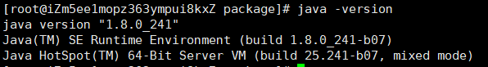

## 安装maven

### 3.1下载

官网下载maven安装包

apache-maven-3.6.3-bin.tar.gz

### 3.2 解压

/data目录下

tar -zxvf apache-maven-3.6.3-bin.tar.gz

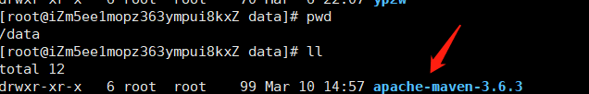

### 3.3配置环境变量

vi /etc/profile

文件末尾填写如下内容：

export MAVEN_HOME=/data/apache-maven-3.6.3

export PATH=$MAVEN_HOME/bin:$PATH

改动生效：

source /etc/profile

验证：

mvn -v

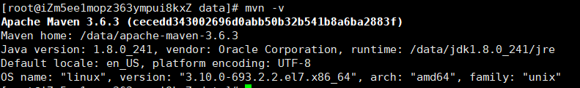

## 安装node

### 4.1下载

<https://nodejs.org/dist/latest-v10.x/>

### 4.2 解压

解压到/data目录下

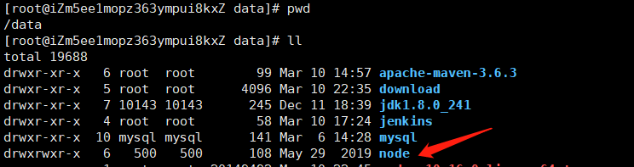

### 4.3配置环境变量

vi /etc/profile

在末尾添加

export NODE_HOME=/nodejs路径

export PATH=$PATH:$NODE_HOME/bin

export NODE_PATH=$NODE_HOME/lib/node_modules

刷新配置：source /etc/profile

查看是否配置成功

node -v



## 5、安装jenkins

### 5.1下载jenkins

<https://jenkins.io/zh/download/>

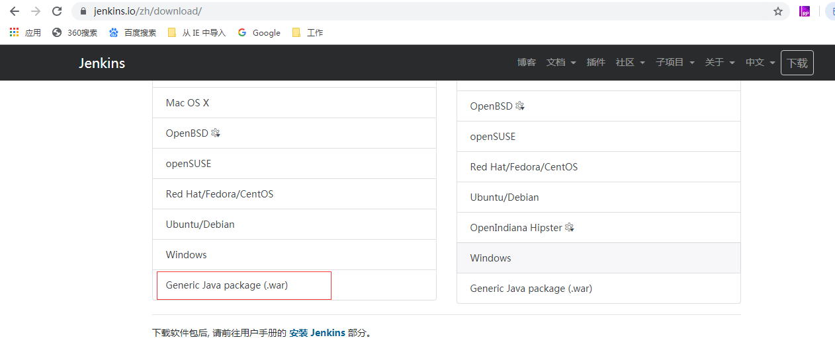

### 5.2部署

将war 放在tomcat中的webapp目录下

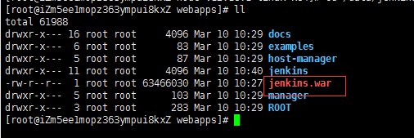

### 5.3配置Jenkins工作空间

vi /etc/profile

添加

export JENKINS_HOME=/data/jenkins/JenkinsWorkspace

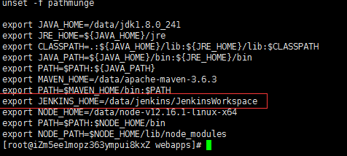

刷新配置：source /etc/profile

### 5.4启动jenkins

cd /data/jenkins/apache-tomcat-8.5.51/bin

./startup.sh

### 5.5 访问jenkins

浏览器访问http://ip:端口/jenkins

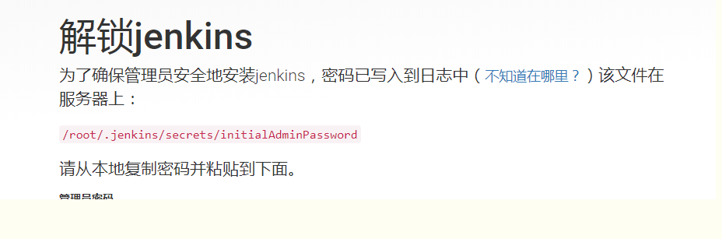

根据提示找到密码输入，也可以直接去tomcat 日志中查看

### 5.6安装推荐插件

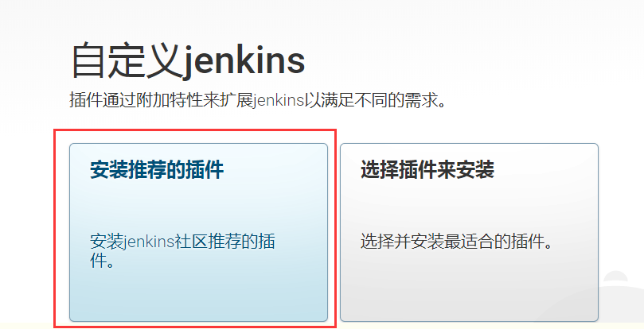

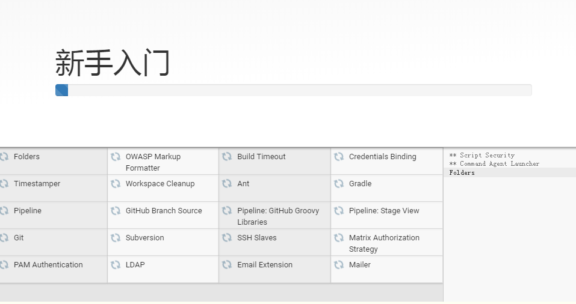

### 5.7安装扩展插件

点击系统管理-》插件管理

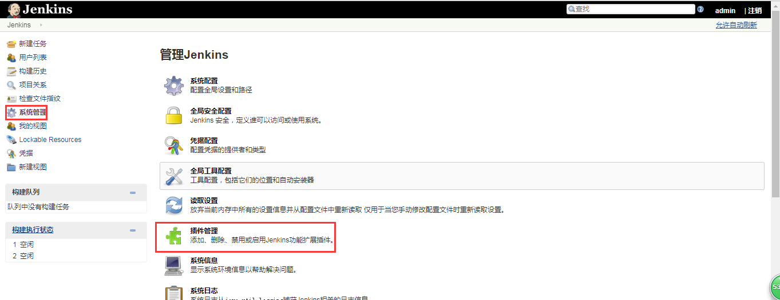

添加maven 和node插件

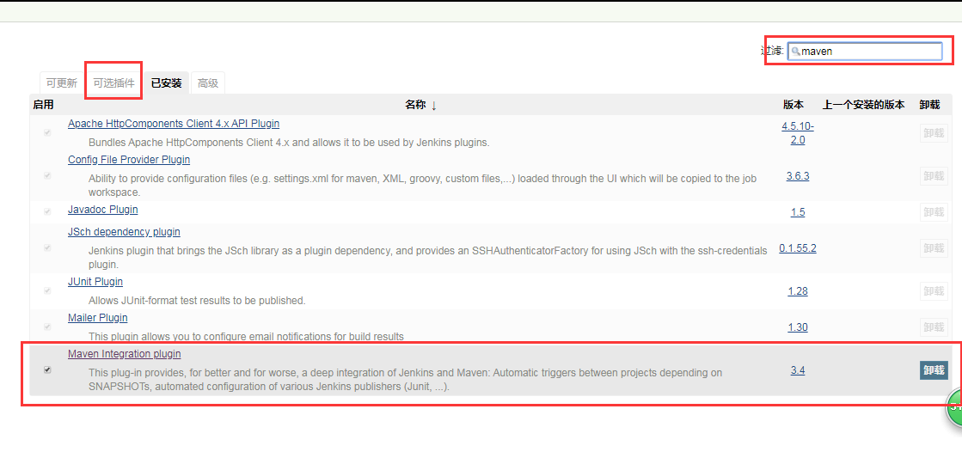

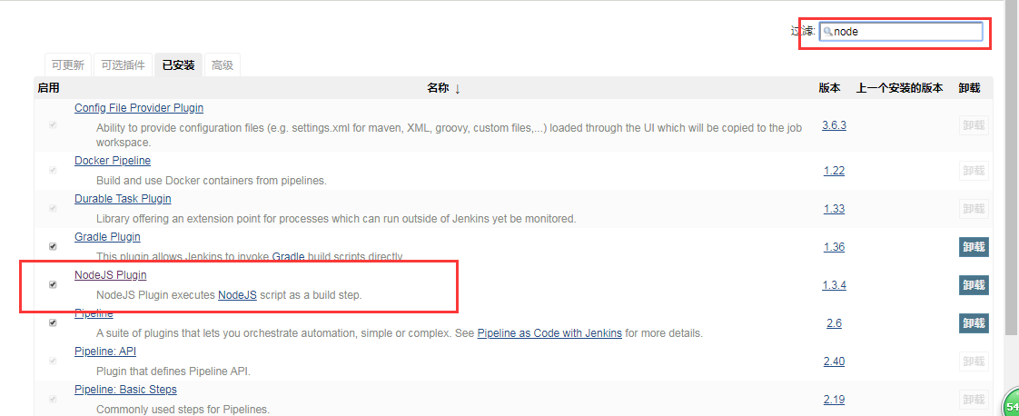

### 5.8配置

#### 5.8.1全局工具配置

添加 settings maven JDK node

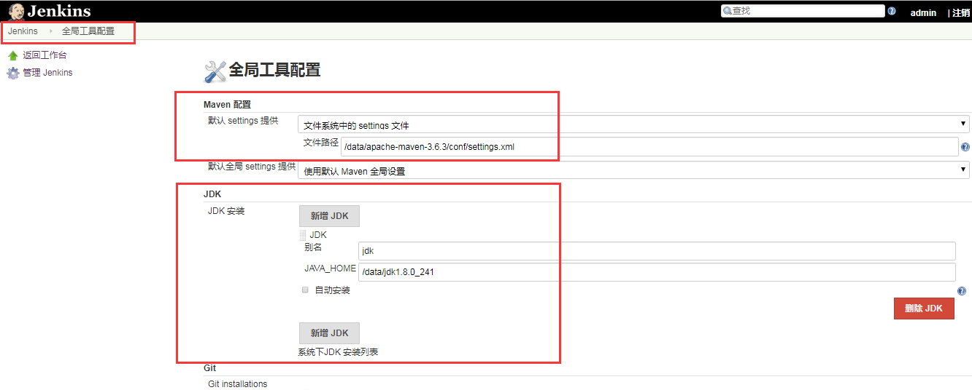

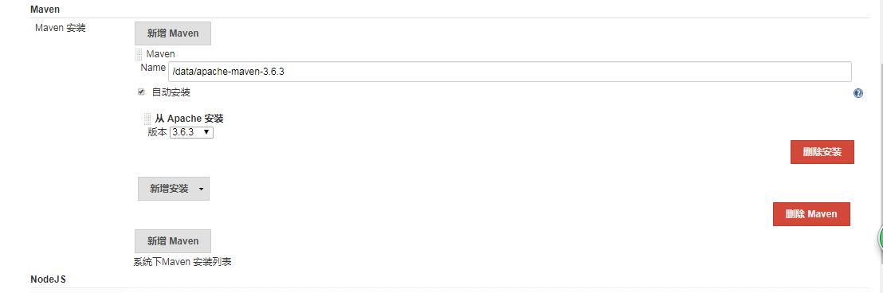

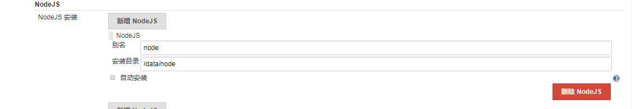

#### 5.8.2凭证配置

添加svn 凭据

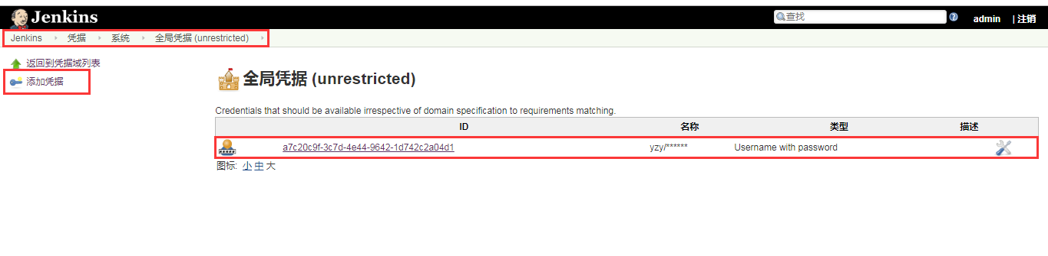

填写用户名密码

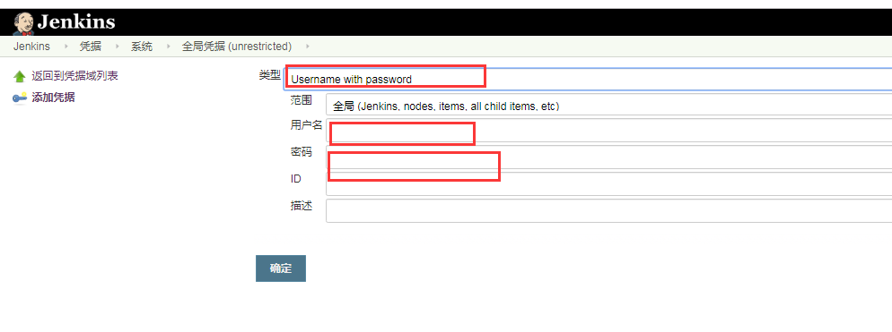

#### 5.8.3发件箱配置

在Jenkins的“系统管理”->“系统设置”中的“邮件通知”中设置邮件服务器相关的参数

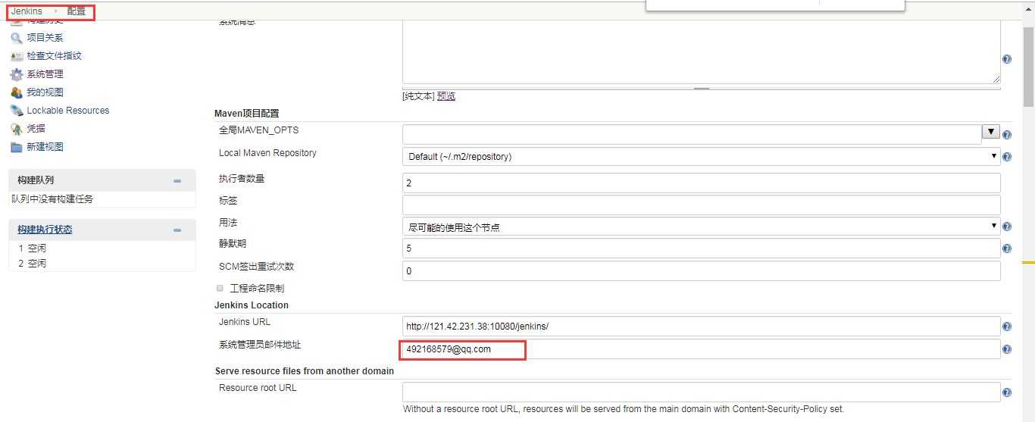

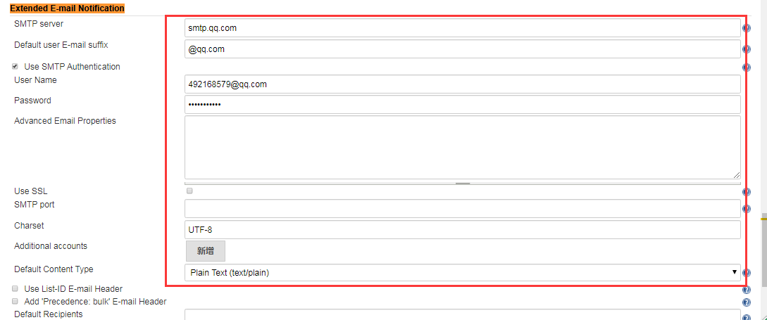

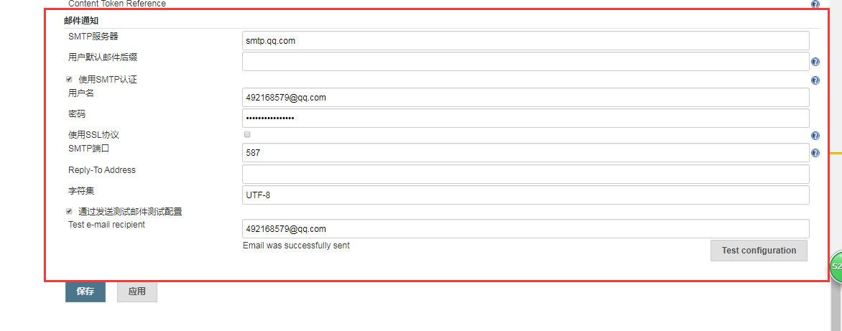

### 5.9添加项目

#### 5.9.1添加maven项目

新建任务

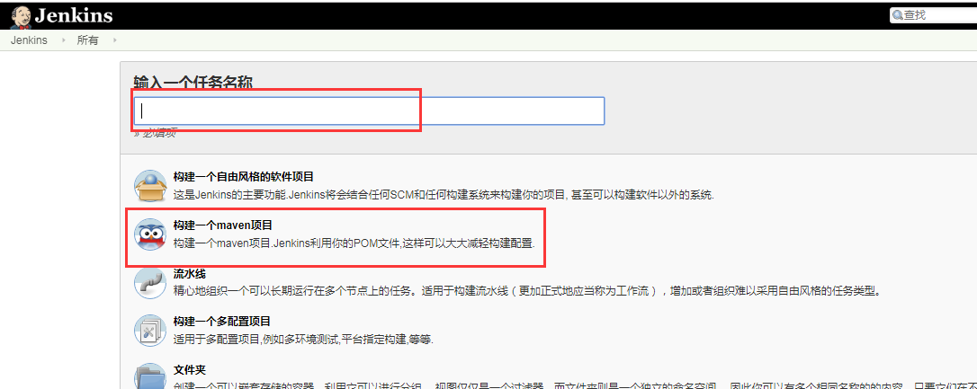

配置svn目录选择账号

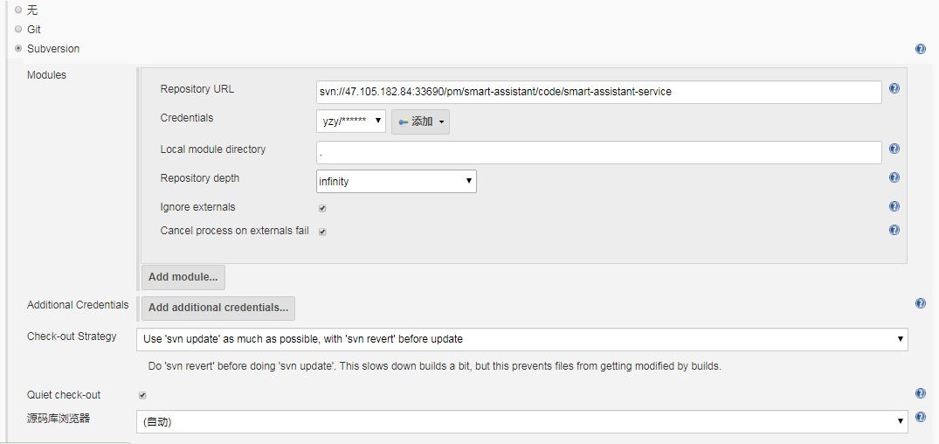

配置触发器

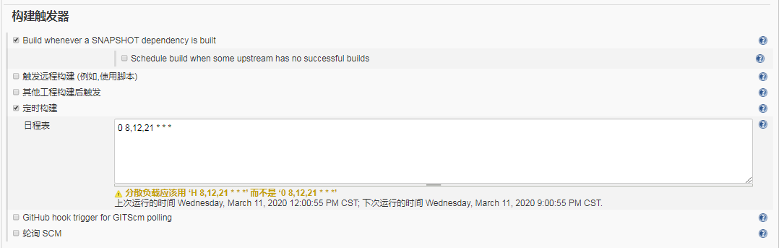

添加执行脚本

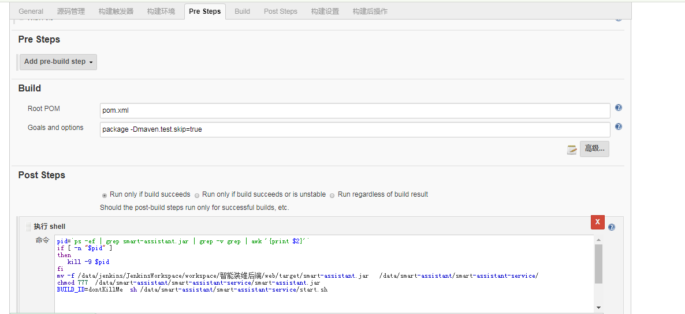

pid=`ps -ef | grep smart-assistant.jar | grep -v grep | awk '{print $2}'`

if [ -n "$pid" ]

then

kill -9 $pid

fi

mv -f /data/jenkins/JenkinsWorkspace/workspace/智能装维后端/web/target/smart-assistant.jar /data/smart-assistant/smart-assistant-service/

chmod 777 /data/smart-assistant/smart-assistant-service/smart-assistant.jar

BUILD_ID=dontKillMe sh /data/smart-assistant/smart-assistant-service/start.sh

#### 5.9.2添加web项目

输入项目名称

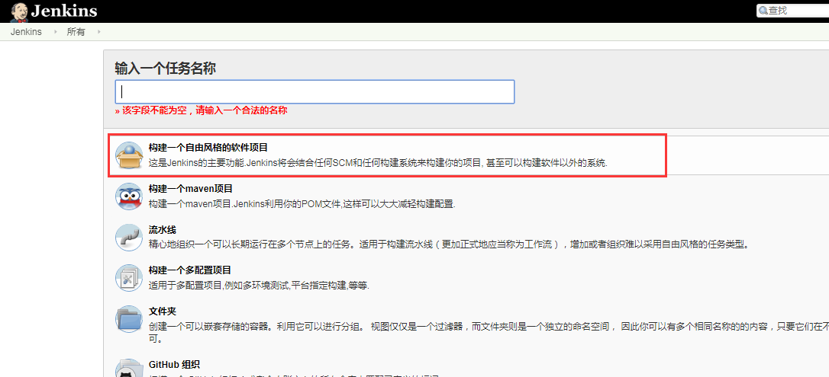

添加版本管理工具

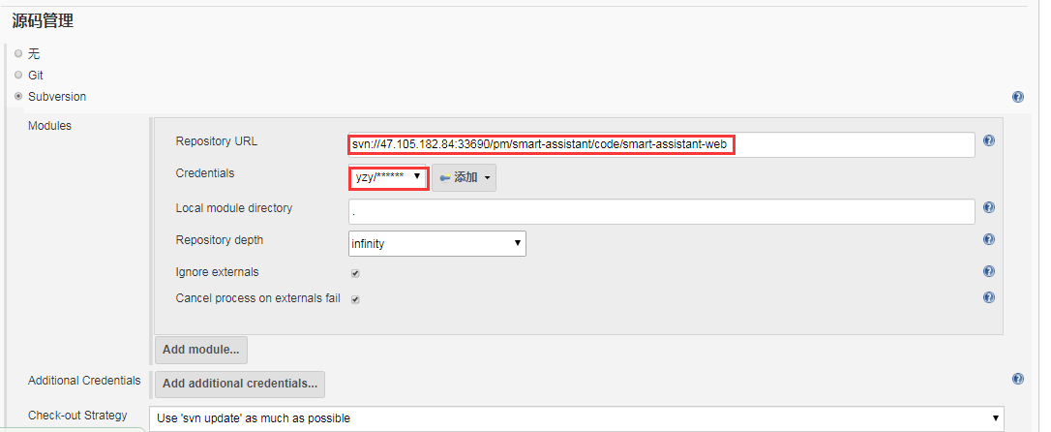

定时构建，每天8点12点21点定时构建

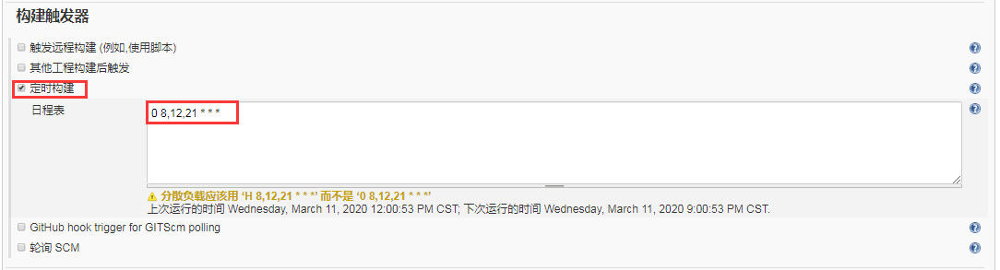

配置构建环境

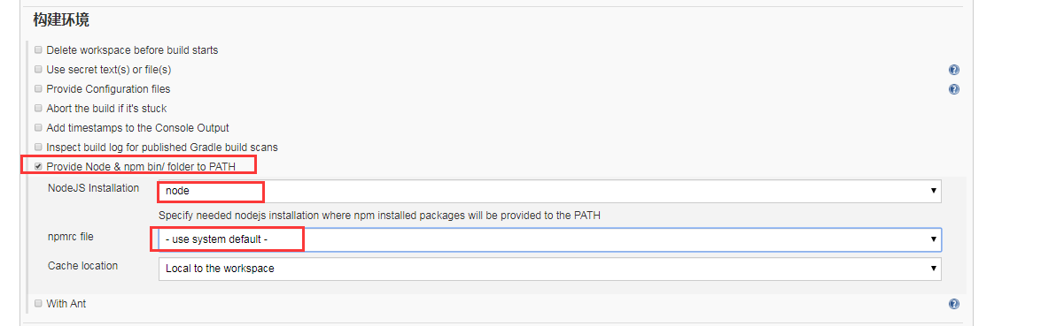

配置构建脚本

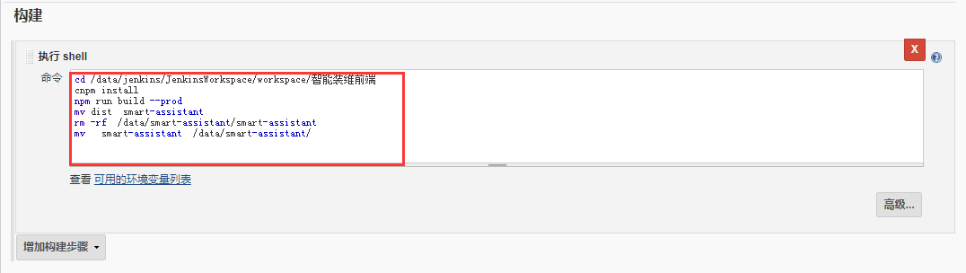

添加编译报错处理人邮箱

